（破）中航工业贵州资产经营管理有限公司在建工程

标的物介绍
拍卖标的为中航贵资公司位于安顺市西秀区溪桥小镇中航“爱游客”安顺溪桥汽车营地项目的在建工程，账面价值为2,748,352.06元，评估清算价值为14,762,280.00元。标的物详情信息及评估价摘自贵州桑立房地产资产评估有限公司出具的黔桑立评字【2022】第0301号《中航工业贵州资产经营管理有限公司破产清算所涉及的全部资产的清算价值评估资产评估报告》如下，买受人可实地查勘，具体以资产移交当日实物现状为准。
序号 | 名称 | 位置 | 面积 | 单位 | 评估单价 | 评估总价
1 | A区建筑物 | A-A | 1,294.40 | ㎡ | 1,137.00 | 1,471,733.00
2 | A区建筑物 | A-B | 1,409.06 | ㎡ | 1,137.00 | 1,602,101.00
3 | B区建筑物 | B-1 | 1,635.47 | ㎡ | 1,137.00 | 1,859,529.00
4 | B区建筑物 | B-2 | 1,957.70 | ㎡ | 1,137.00 | 2,225,905.00
5 | B区建筑物 | B-3 | 1,905.61 | ㎡ | 1,137.00 | 2,166,679.00
6 | 硬质景观 | 建筑物周围 | 1.00 | 项 | 4,680,804.00 | 4,680,804.00
7 | 景观给排水工程 | 硬质景观周围 | 1.00 | 项 | 90,997.00 | 90,997.00
8 | 绿化工程 | 项目范围内 | 1.00 | 项 | 543,962.00 | 543,962.00
9 | 防腐木岗亭 | 溪桥营地 | 13.00 | ㎡ | 452.00 | 5,876.00
10 | 防腐木岗亭 | 溪桥营地 | 17.00 | ㎡ | 452.00 | 7,684.00
11 | 篷房 | 溪桥营地 | 30.00 | ㎡ | 369.00 | 11,070.00
12 | 篷房 | 溪桥营地 | 30.00 | ㎡ | 369.00 | 11,070.00
13 | 木屋 | 溪桥营地 | 65.00 | ㎡ | 698.00 | 45,370.00
14 | 房车露台 | 溪桥营地 | 40.00 | ㎡ | 395.00 | 15,800.00
15 | 房车露台 | 溪桥营地 | 40.00 | ㎡ | 395.00 | 15,800.00
16 | 房车露台 | 溪桥营地 | 20.00 | ㎡ | 395.00 | 7,900.00
特别提示：
本次拍卖的在建工程项目包含有建筑物、构筑物、硬质景观、绿化工程等，并未完成整体竣工验收，且该在建工程所附着的土地并未取得产权证，暂无法办理相关权属登记，随时面临被强制拆除的可能性。
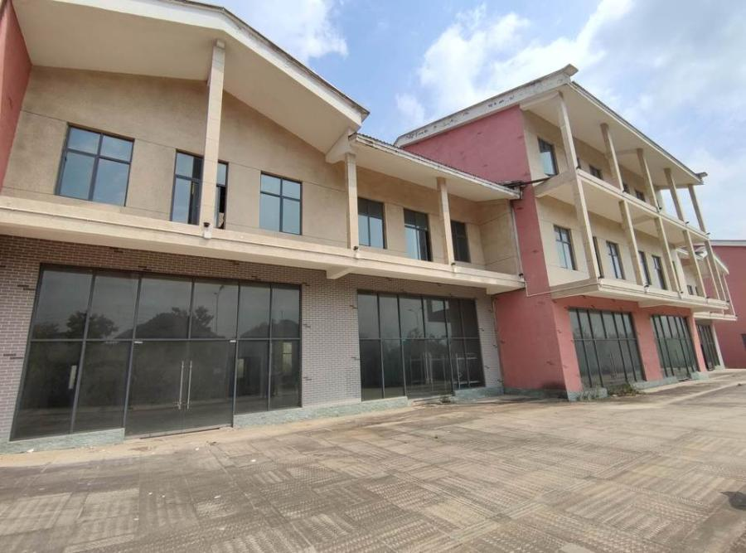
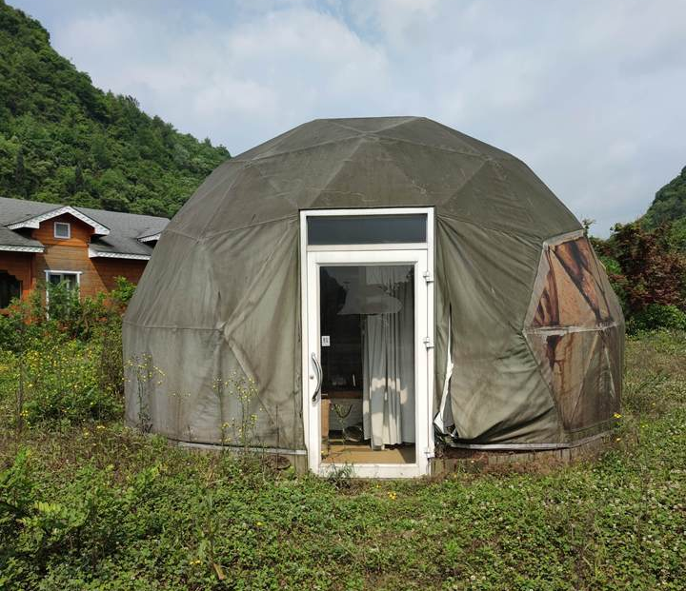
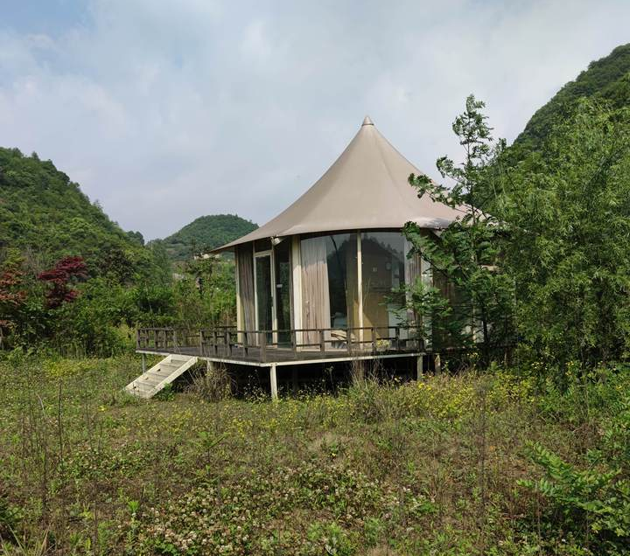
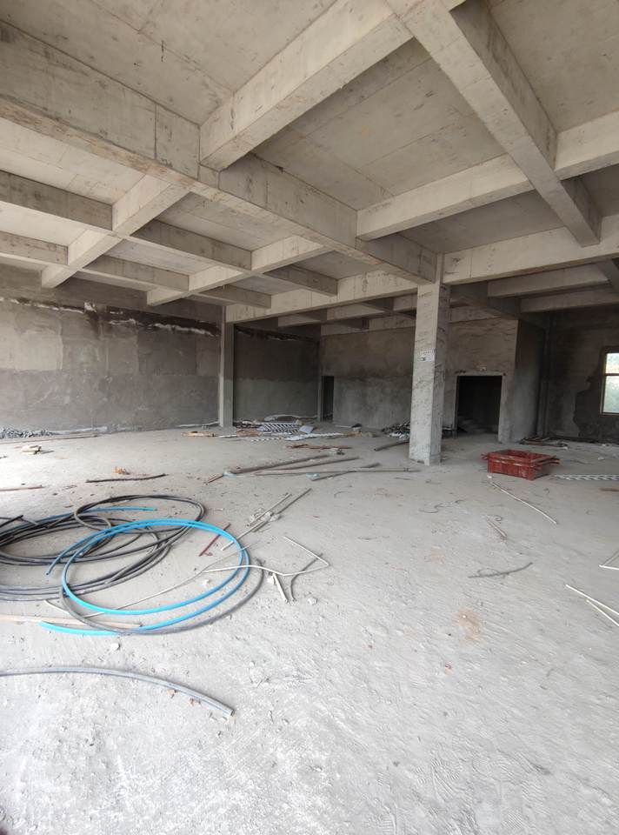
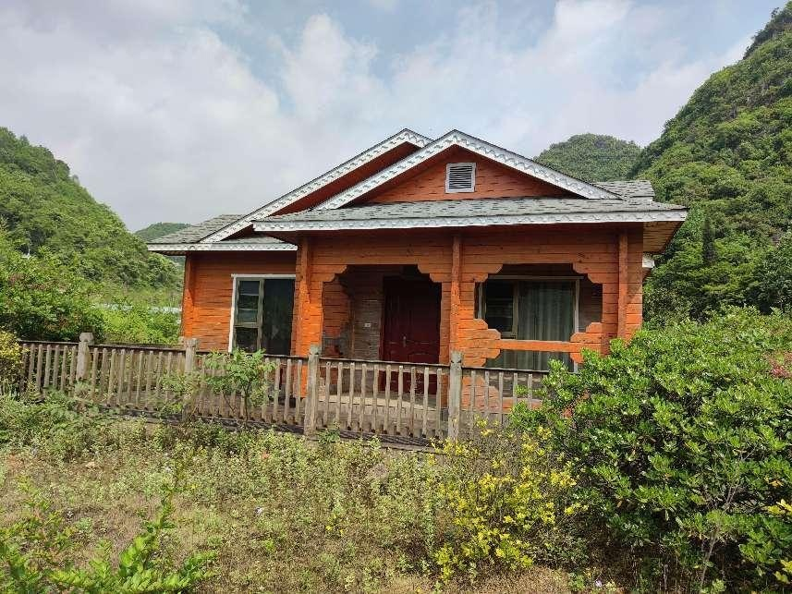
标的物价格：6,613,501.6元

